Temat: Konflikty na świecie po 1989 roku 16 IV 2020 r.

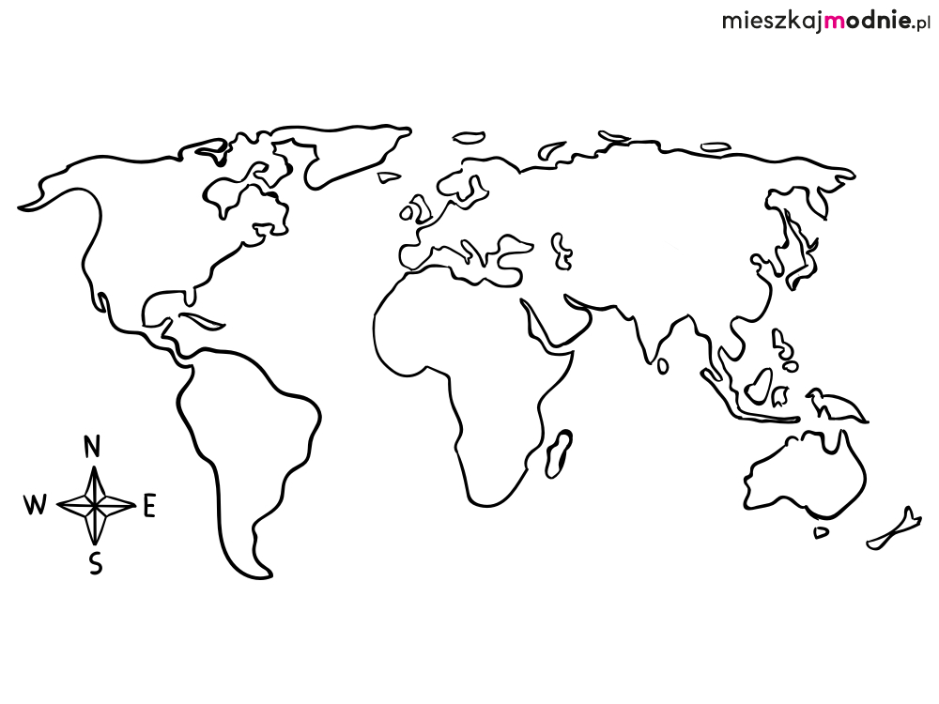
1. Odrysuj lub wklej mapkę zaznacz na niej kontynenty i w oparciu o podręcznik strona 244 zaznacz miejsca największych konfliktów na świecie. Wykonaj legendę do mapki.

2. Wyjaśnij pojęcia:
apartheid-
neokolonializm-

3. Zapoznaj się z biografią Nelsona Mandeli i wykonaj krotką notatkę.

4. Wymień 3-4 przykłady konfliktów światowych

